USB相机常见问题
- 多输出相机如何切换USB输出模式？
如图所示，拿一支笔或者细长的物体轻轻拨动开关按钮至“PC”即可，如果相机是通电状态下切换，相机会自动关机重启，重启之后将处于USB模式。
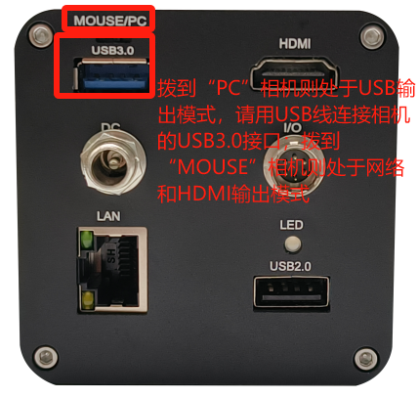
- USB相机连接PC软件无法识别？
第一步检查电脑的设备管理器界面是否已经连接相机，显示“UVC Camera”代表电脑已经连接相机，未显示请先检查电脑和相机的连接是否正常。
第二步检查相机是否支持多输出模式，部分型号支持多种输出模式，需要先拨到USB输出模式。（比如C31X系列需要拨到“PC”才是相机的USB模式）。如果以上均检查完毕电脑还是未连接上UVC Camera，请检查电脑，电脑USB接口，USB线缆是否有问题。建议更换电脑USB接口和USB线缆，更换电脑进行尝试，仍不行请联系相关人员寄回检修。
第三步如果电脑已经识别到相机（UVC Camera），软件无法识别，请联系相关人员提供最新版本的电脑软件。
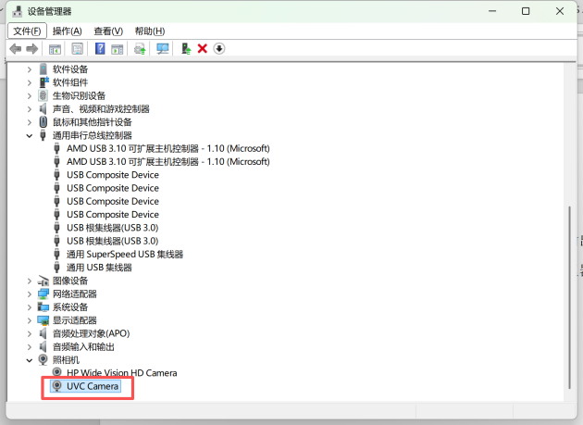

- USB相机连接电脑软件不出图像？
请先检查软件左下角的帧率显示是否正常，如果帧率显示为0，请联系相关人员进行排查。
如果帧率正常且没有图像，请点击菜单界面最下方的出厂设置。出厂设置点击之后仍旧没有反应请检查镜头和相机之间是否光学通路。（可以用手对着镜头晃动来判断）如果以上确认还是没有图像请联系相关人员进行排查。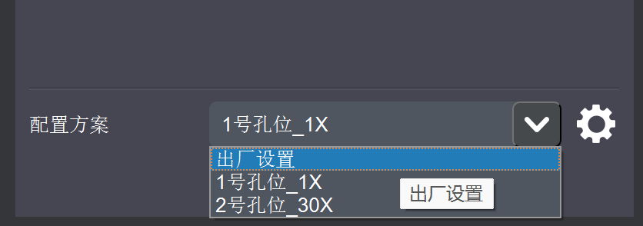
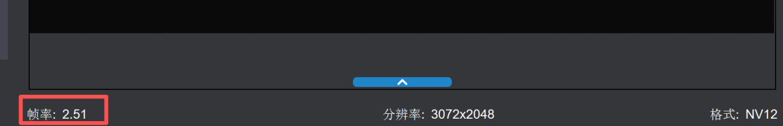
- USB相机连接电脑软件画面延迟或卡顿？
如果帧率很低且主菜单界面相机一栏显示（USB 2.0）甚至更低的传输速率，请检查电脑的USB接口是否是USB3.0的，如果不是请更换USB3.0接口或者具有USB3.0接口的电脑。
如果想提高帧率体验可以切换格式至MJPEG格式，该格式提高帧率的同时会降低图像质量。如果有高质量的图像需求，请切换至NV12格式，该格式下会降低帧率。
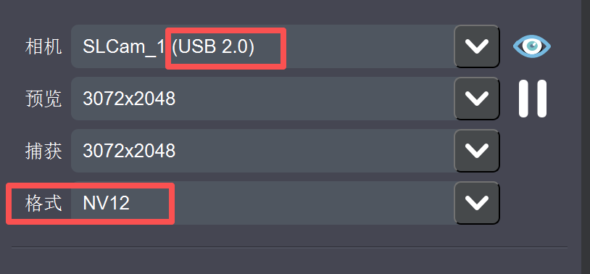
- USB相机连接电脑软件提示打开相机失败？
可能原因1：电脑开启了杀毒软件被拦截，退出杀毒软件/打开我们的软件的时候选择允许打开。
可能原因2：相机和电脑连接接触不良，重新插拔USB线缆/更换电脑USB口。
可能原因3：已经有应用程序打开了相机，那么请先关闭其他应用程序再尝试打开相机。
- USB相机如何连接第三方软件？
目前支持两种协议的第三方软件：TWAIN和DirectShow协议的三方软件。连接前请安装对应的驱动，然后选择SLCamera进行连接。驱动可以联系相关人员，公众号或者官网获取。


